TÁJÉKOZTATÓ DOBBANTÓ PROGRAMban való részvételhez

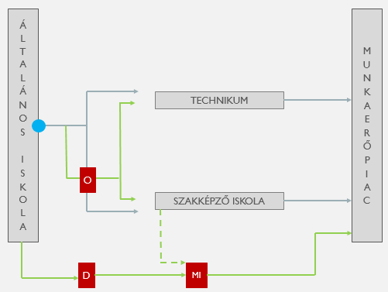

O = orientációs év
D = Dobbantó program
MI = műhelyiskola

alapfokú végzettség
részszakma

A Dobbantó programban való részvétel feltételei:
A dobbantó programban az a tanuló vehet részt, aki a megelőző tanév utolsó napjáig a tizenhatodik életévét betöltötte és alapfokú végzettséggel nem rendelkezik.

A Dobbantó program célja:
- alapkompetenciahiányok csökkentése
- foglalkoztatók által elvárt kompetenciák fejlesztése
- a szakképzésbe való belépés megalapozása
A Dobbantó program tartalma, módszerei:
A Dobbantó program keretében a szakképző iskolában alapkompetencia-fejlesztés történik, ahol mentor tanár közreműködésével minden tanuló egyéni, a saját képességeinek és terveinek megfelelő fejlesztést kap. A dobbantó programnak nincs jogszabályban előírt, rögzített időtartama. A rugalmas képzési idő addig tart, ameddig a tanuló felkészül a választott részszakma műhelyiskola keretében történő elsajátítására. A dobbantó program elvégzésével a tanuló alkalmassá válik a részszakma elsajátítására, de végzettséget nem szerez.
Ezt követően a tanuló tovább léphet a műhelyiskolai képzésbe, ahol részszakmát tanulhat. A részszakma – 6-24 hónap alatt történő – megszerzéséről kiállított szakmai bizonyítvány államilag elismert alapfokú végzettséget és szakképesítést tanúsít, és legalább egy munkakör betöltésére képesít.

A Dobbantó programban részt vevők juttatásai:
A tanulók havonként a mindenkori minimálbér 5 százalékának megfelelő összegű ösztöndíjra jogosultak.
Jelentkezési lap
Dobbantó képzésre
12/2020. (II. 7.) Korm. rendelet 51. § (4) A dobbantó programban az a tanuló vehet részt, aki a megelőző tanév utolsó napjáig a tizenhatodik életévét betöltötte és alapfokú végzettséggel nem rendelkezik.
Nappali tagozat
Kérem, hogy a jelentkezési lapot nyomtatott nagybetűvel töltse ki!
Tanuló neve:..................................................................................................................................
Születési hely, idő: .......................................................................................................................
Anyja születési neve: ...................................................................................................................
Lakcím: ........................................................................................................................................
Tanuló e-mail címe, telefonszáma: ..............................................................................................
TAJ száma: ..................................................................................................................................
Adószáma: ....................................................................................................................................
Tanuló azonosító: .........................................................................................................................
Befejezett évfolyam száma: …………………………………………………………………….
Érdeklődési köre:………………………………………………………………………………..
Gondviselő neve: ..........................................................................................................................
Gondviselő e-mail címe: ..............................................................................................................
Gondviselő telefonszáma: ............................................................................................................
Kollégium: igen nem
Tanulási nehézség: SNI BTM
Kelt:
Tanuló aláírása Gondviselő aláírása

